碧海藍天蘭嶼行 牙科義診邀您同行
（圖文／編輯部整理）

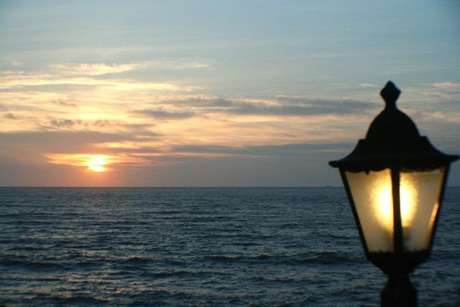
碧海、藍天、蘭嶼行，蘭嶼口腔義診於7/3、7/4、7/5日三天舉行，由台北醫學大學校友總會主辦，歡迎牙醫師踴躍報名

為平衡牙科醫療資源的城鄉差距，台北醫學大學校友總會特別於2009年7月3、4、5日三天，假蘭嶼鄉公所及朗島衛生室進行牙科義診。為期三天的義診活動，共分成五個診次，每診3.5小時，參與本活動的牙科醫師，只需進行一個診次的口腔義診，其餘時間則為自由旅遊，將有當地原住民長老帶隊，進行原汁原味的蘭嶼深度之旅。欲報名者可電02-2988-3456鄧允文醫師冾詢。

在報名費用部份，三天旅程原價新台幣8000元，參與義診的牙醫師可享半價4000元優惠，並可攜帶一名助理同行，同行的助理同樣享有半價4000元優惠，其餘家眷則維持原價新台幣8000元，多退少不補（由於補助款尚未核撥下來，若補助款足夠，醫師、助理將可免費參加）。

義診活動共計三天，時間為7/3（週五）、7/4（週六）、7/5（週日）。參加本活動者，將於7/3凌晨零點，於台北車站搭乘國光客運出發，預計上午06:30抵達墾丁悠活渡假村，享用早餐並洗澡，隨後搭乘後壁湖開往蘭嶼的大型快艇，船程約2.5小時，並於下午13:30進行第一場義診。

義診活動共分五診，每診3.5小時，詳細時間為︰7月3日下午13:30至17:00；7月4日上午08:30至12:00、下午13:30至17:00，以及7月5日上午08:30至12:00、下午13:30至17:00等五診。義診地點為蘭嶼鄉公所與朗島衛生室二處（以上皆設有牙科專用診療椅）。
參與義診的牙醫師，必須為當地住民進行一個診次的口腔義診，其餘時間則為自由行時間，主辦單位將邀請當地原住民長老，帶領隨行的醫師、助理及家眷們，深度認識蘭嶼的美。碧海、藍天、蘭嶼行，還能為行醫生涯留下永恆的回憶，參與義診的牙醫師上限為20名，報名資訊及活動內容，請電02-2988-3456鄧允文醫師洽詢。

